1.1.2009
Нижний Тагил

МБДОУ детский сад «Детство» комбинированного вида. | Управленческий проект «Территория детского сада – территория красоты»

Основанием для разработки проекта «Территория детского сада – территория красоты» стало необходимость изменить уже сложившуюся среду территории детских садов МБДОУ «Детство», создать индивидуальный и современный облик дошкольного учреждения, соответствующий общим законам организации пространства под открытым небом, интересный детям и родителям, позволяющий более интересно организовать свободную деятельность детей на природе.
Цель:
Создание эмоционально - благоприятных условий пребывания детей в дошкольном учреждении через благоустройство территории и организацию познавательной, творческой, оздоровительной деятельности детей во время пребывания на воздухе на участках детского сада в теплое и холодное время года.
Задачи
1. Оборудовать участки детских садов МБДОУ «Детство» в соответствии с современными, санитарно-эпидемиологическими требованиями и методическими рекомендациями по проведению летней и зимней оздоровительной работы с детьми.
2. Использовать дополнительные возможности (бюджетные и внебюджетные средства, благотворительную помощь) для приобретения оборудования, вовлечь в процесс работы педагогов, родителей, детей, выявить среди родителей деловых партнеров.
3. Улучшить художественное оформление участков МБДОУ «Детство».
4. Воспитывать бережное отношение к природе и к окружающему миру.
5. Привлечь детей к опытно-исследовательской деятельности.
6. Развивать креативность у сотрудников ДОУ, родителей и воспитанников.
Стратегии реализации проекта:
• Создание среды для ознакомления с природой нашего края;
• Создание своего «образа» территории детских садов МБДОУ «Детство»;
• Создание комфортных условий для развития личности ребенка;
• Активизация творческого потенциала педагогов и родителей;
• Создание единого пространства детей, педагогов, родителей.
Ожидаемые результаты благоустройство территории в соответствии с приоритетными направлениями деятельности детских садов МБДОУ «Детство»:
создание условий для отдыха, занятий спортом, игры и экспериментирования детей;
создание условий для охраны и укрепления здоровья детей;
создание зон непрерывного озеленения и цветения при декорировании зданий, ограды, построек в теплый период;
создание условий на участке для двигательной активности и эмоционально-личностного развития в холодный период года;
привлечение родителей, общественности к благоустройству территории;
удовлетворенность деятельностью дошкольного учреждения со стороны родителей, воспитанников;
создание своего "образа" территории дошкольных учреждений, имиджа детских садов МБДОУ «Детство» микрорайоне;
повышение уровня экологической культуры педагогов, воспитанников и родителей;
гармоничное формирование разных видов отношения детей к природе (природоохранного, гуманного, эстетического, познавательного).
План реализации проекта
I этап (весна)
- Детальное обследование территории и выделение наиболее интересных объектов;
- Оформление паспорта дворов дошкольных образовательных учреждений МБДОУ «Детство».
- Привлечение родителей, общественности к благоустройству территории детских садов МБДОУ «Детство».
II этап (лето)
- Реконструкция имеющегося оборудования и оформление участков в соответствии с задачами проекта и требованиями охраны жизни и здоровья детей:
- разбивка клумб, огородов, создание новых объектов в соответствии с проектом;
- создание зон эмоциональной разгрузки детей;
- восстановление, реконструкция, строительство малых архитектурных форм (песочных двориков, спортивного, игрового оборудования);
2. Создание экологических тропинок.
III этап (осень-зима)
- Экологизация развивающей предметной среды в групповых помещениях через организацию лабораторий, мини-огородов.
- Создание условий на участках в зимнее время года для сюжетно-ролевых игр, познавательно-исследовательской деятельности, развитие двигательной активности (снежные постройки, лыжня, каток).
- Обеспечение сохранности территории.
Ожидаемые результаты.
- Благоустройство территории детских садов МБДОУ «Детство».
- Создание экосистемы каждого детского сада.
- Создание условий для охраны и укрепления здоровья детей.
- Создание зон непрерывного озеленения при декорировании зданий, ограды, построек.
- Привлечение родителей и общественности к благоустройству территории.
- Удовлетворенность деятельностью структурных подразделений со стороны родителей и воспитанников.
- Создание уникального образа каждого структурного подразделений МБДОУ «Детство» в микрорайоне.
- Повышение уровня экологической культуры педагогов и родителей.
- Гармоничное формирование разных видов отношений детей к природе (природоохранного, гуманного, эстетического, познавательного).

Результатом реализации проекта стало:
№ п/п | Результат реализации проекта.
1. | Защита проектов по созданию условий на территории детских садов МБДОУ «Детство».
2. | Организация и оборудование «экологических пространств» на территории детских садов МБДОУ «Детство».
3. | Создание условий для труда детей и взрослых в природных зонах детских садов (теплицы, огороды, парники).
4. | Разработка циклов наблюдений за сезонными явлениями, ростом и развитием растений и животных на участке детских садов.
5. | Проведение мероприятий по знакомству с природой родного края.
6. | Проведение детских праздников, вечеров развлечений экологического содержания.
7. | Участие детских садов МБДОУ «Детство» в природоохранительных акциях, проводимых ГСЮТ «Берегите птиц», «Скворечник», «Елочка», конкурс «ЭкоКолобок», «Чистый город начинается с тебя» и др. Педагоги и воспитанники награждены Благодарственными письмами и сертификатами участников, имеются Грамоты и Дипломы за призовые места.
8. | Созданы объекты такие как «Бабушкин дворик» (детский сад № 199, 32), «Пасека» детский сад № 23, «Уголок нетронутой природы» (детский сад № 185) и др.  Территории детских садов украшены героями мультфильмов, сказочными персонажами. Созданы игровые ситуации.
9. | Ежегодно появляются новые клумбы, разбиты клумбы с учетом цветовой композиции, видового разнообразия, сказочных сюжетов и образов, с учетом знаменательных дат каждого года и девизом «Дня города».
10. | Функционируют теплицы, парники, огороды, где выращивается картофель, лук, редиска, петрушка, укроп, огурцы, томаты, перец и т.д.
11. | Установлены детские игровые комплексы в детских садах  № 76,122,144,204 на сумму 500 000.
12. | Проведение сезонных конкурсов на лучшее оформление территории детского сада.
13. | Участие в городском-смотре конкурса на лучшую организацию Новогодних и спортивных мероприятий.
14. | Ежегодное участие в городском конкурсе «Цветочная феерия».
15. | Ежегодное участие в городском конкурсе «Цветочный карнавал».
16. | Ежегодное участие в районном смотре-конкурсе на лучшее летнее оформление территории образовательного учреждения.

Проект благоустройства территории детских садов МБДОУ «Детство» решает задачи эстетического, интеллектуального, нравственного и физического воспитания детей. Способствует созданию комфортных условий для прогулок детей в разное время года.

Открытие детского игрового комплекса в детском саду № 77.
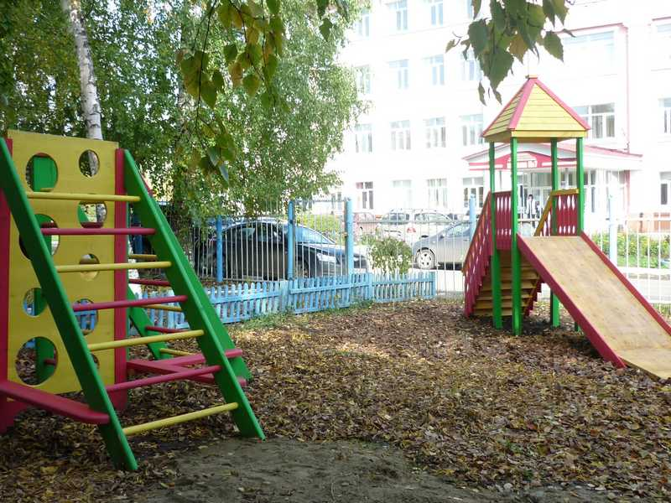
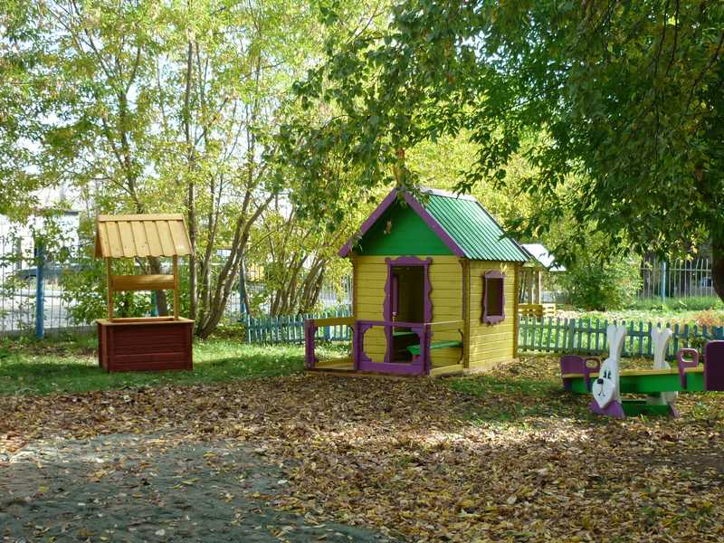

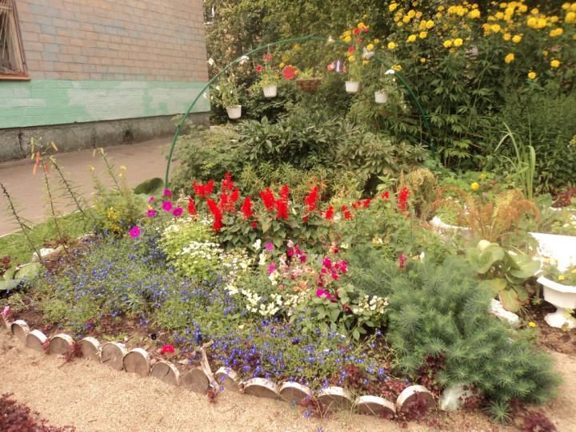
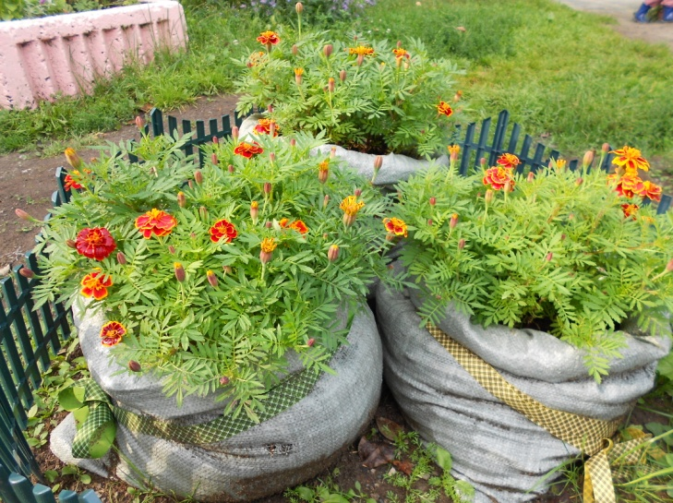
Создание условий на участках детских садов МБДОУ «Детство» в теплый период года.

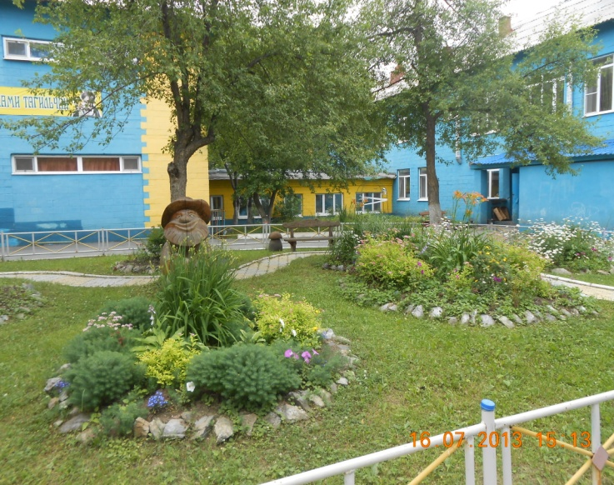
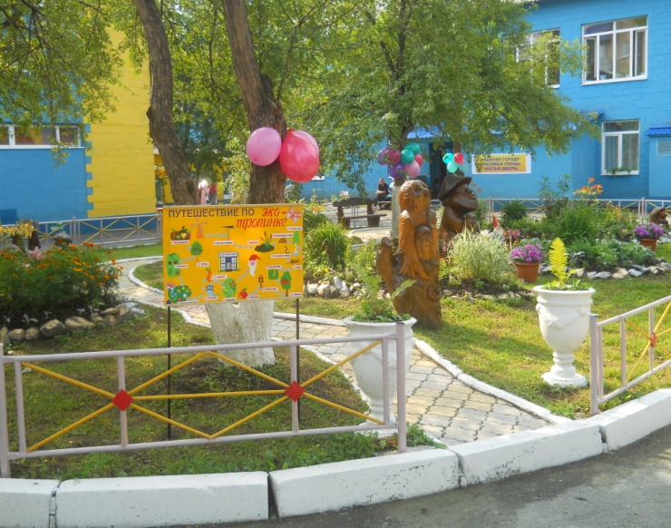

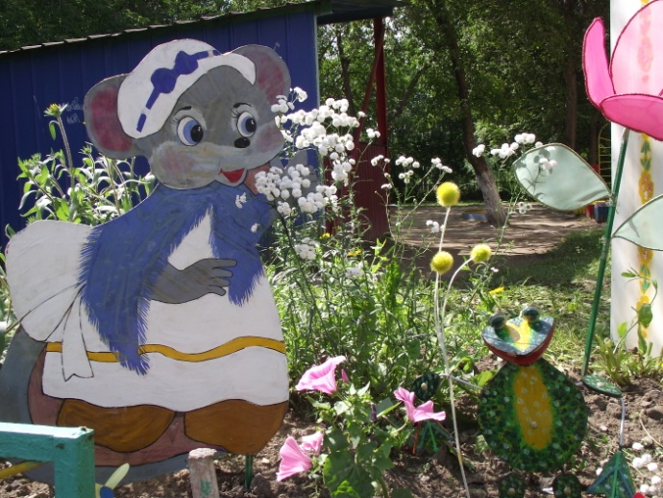
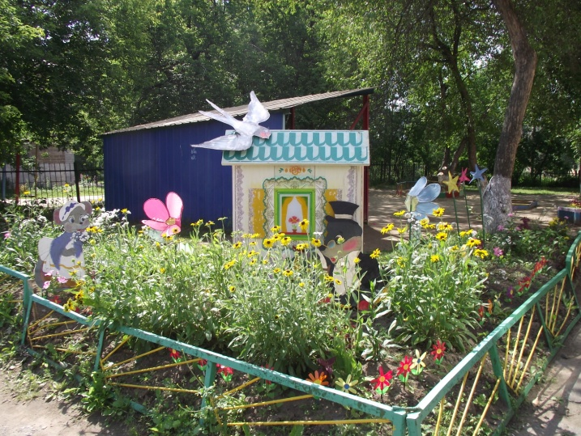

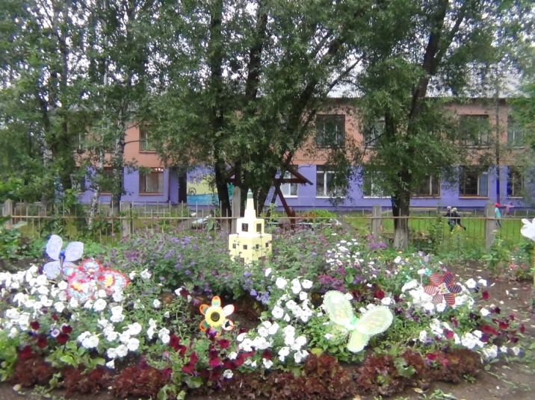
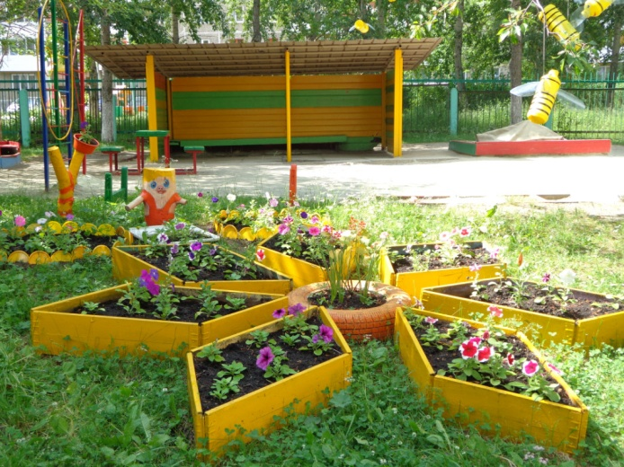

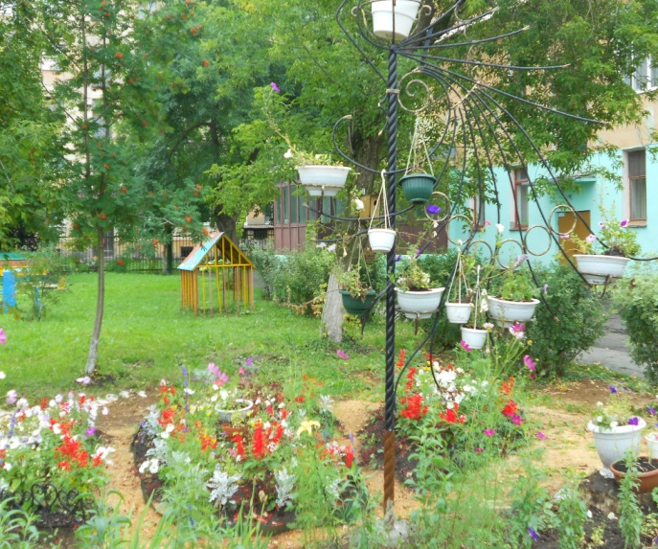
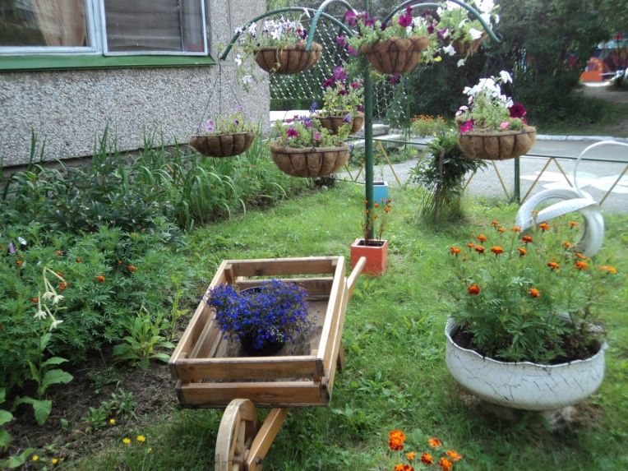

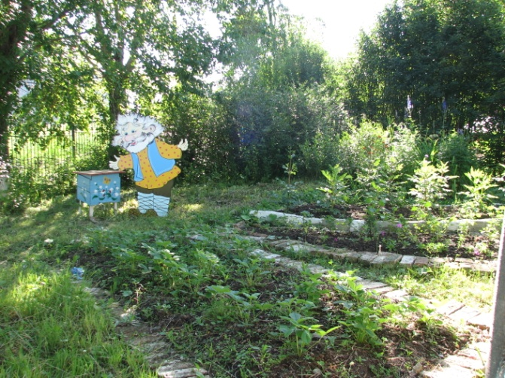
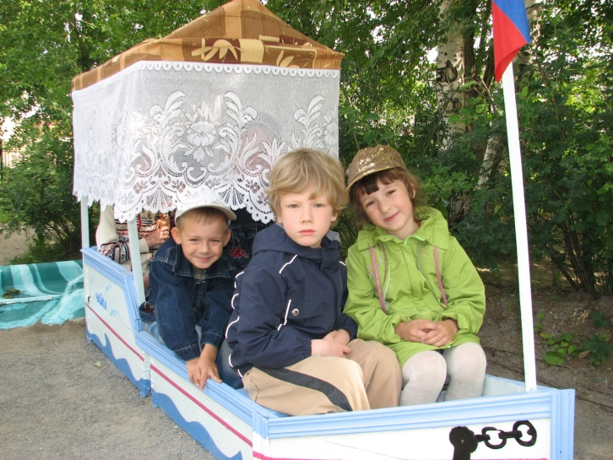

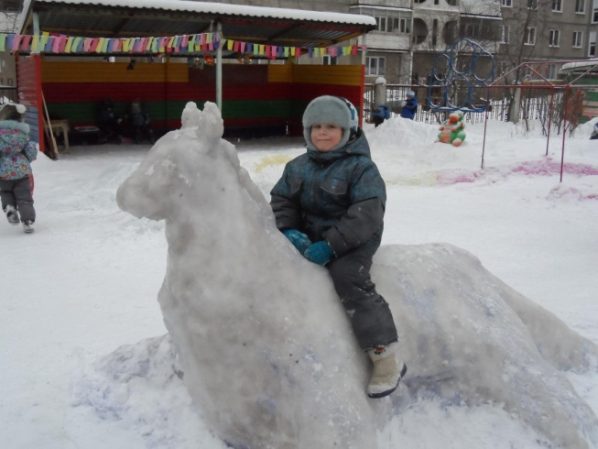
Создание условий на участках детских садов МБДОУ «Детство» в холодный период года.
